化
学
组
小
报
2012 学年 11月份
编稿： 蒋澄一

王老师接着又做了许多有趣的实验：奇妙的化学溶洞：王老师将不同颜色的晶体放在事先准备好的塑料容器里，将容器放入生长液中，立刻看到“石头”从容器的空中慢慢的往下生长，慢慢就长成了“五彩的钟乳石”。可以被点燃的“冰”：王老师将两种无色溶液混合在一起，溶液中立刻就“结冰”了，王老师将“冰”捞起来了，放入蒸发皿中，用火柴点燃，“冰”立刻燃烧了起来。此外还有“魔棒点灯”，“三色的酒精灯”等实验：八年级的同学对有无穷变化的化学实验变现出来浓厚的兴趣。

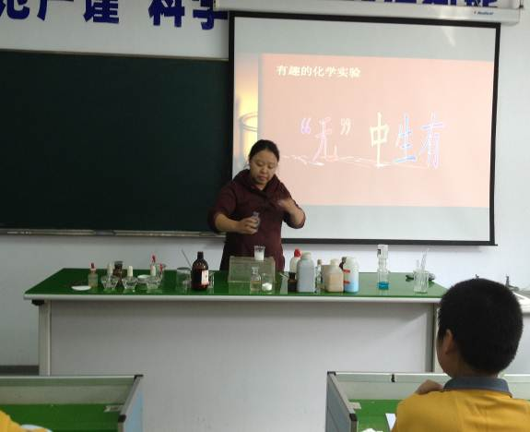

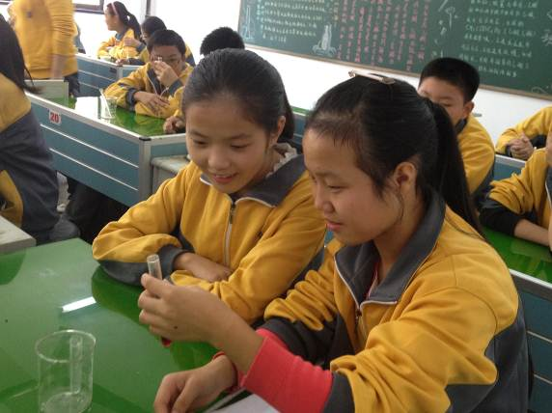

10月31日中午，在化学实验室一王老师面对八年级的学生做了许多有趣的化学实验。王老师首先向大家展示了两个“空无一物”的集气瓶，然后将其中一个集气瓶倒放在另一个集气瓶上，立刻产生了大量白烟，同学们纷纷惊呼了起来，接着王老师又让学生自己动手做起了小实验：将两种无色溶液混合在一起。三组同学分别看到了三种不同的现象，第一组溶液变红了；第二组产生了大量的沉淀；第三组产生了大量气泡。学生通过这几组实验初步了解了化学实验所伴随的实验现象。

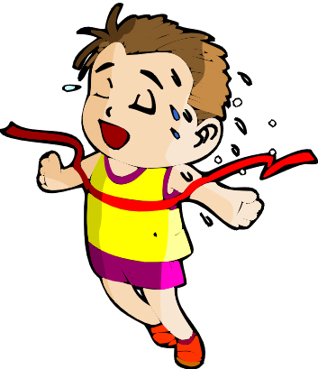

趣
有


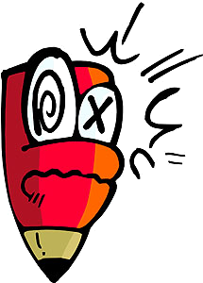
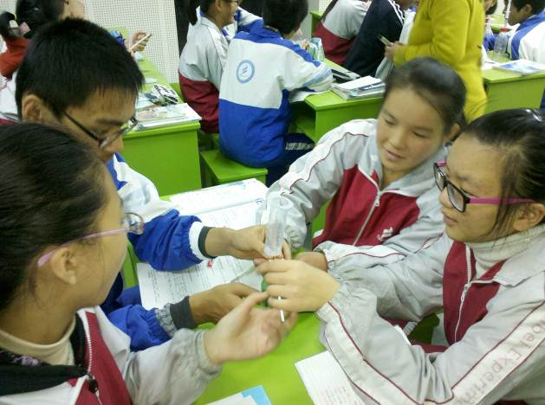
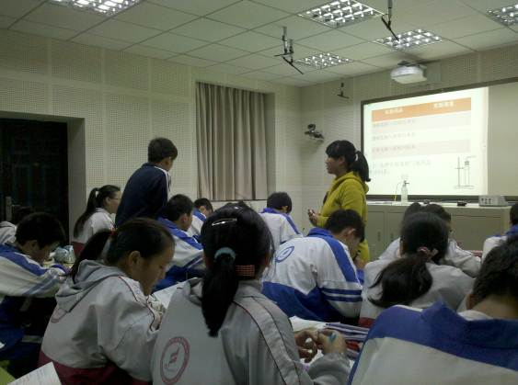
小词典
今日（11.9）下午，全市青年化学教师聚集在我校化学实验室开展青化会活动，聆听江苏省化学基本功大赛一等奖获得者蒋澄一老师关于大赛的心得体会。蒋澄一老师用他一贯幽默的语言，根据比赛版块，给在座的青年教师介绍了他为了这个比赛的准备过程、心得体会。教师们在聆听的过程中不仅认真记录还不是报以会心的笑声，许多教师还提出了各种问题和蒋老师进行交流。最后市化学教研员李军老师进行了总结，并鼓励青年教师积极参加各类评比和比赛，以促进自己在教教研上得到更大的提高。

principle of mass conservation——质量守恒定律
chemical equation——化学方程式

complete combustion——完全燃烧
周五，我校的顾金妹老师和市北实验中学的高老师，开设了《实验室气体制取的复习》研究课。
顾老师以我校科技节为导入，形式新颖，让同学很快的进入教师设计的教学环节。同时顾老师还将科技节中学生的作品为载体，让学生在不断分析、讨论中将原有的知识进一步的升华和内化。
市北实验中学的老师，以学生的预习学案为本，在不断的问题引领下，对学生所学习的知识不断的剖析，让学生在教师设计的教学情境中使用知识解决问题，课堂实效性较强。
最后市化学教研员李军老师从理论的高度点评了这两位青年教师的研究课。让开课的教师，听课的我们都受益匪浅。

